JESUS ANGEL GONZALEZ NOVEZ 76440070F GRUPO A
Práctica 1 ED:
Mostrando los datos
Para mostrar los datos en una gráfica pondremos en el eje X el tamaño de los casos y en el eje Y el tiempo en segundos, requerido por la implementación del algoritmo (xmgrace).
(A continuación ya si es trabajo mío)
1)ordenacion.cpp
g++ -o ordenacion ordenacion.cpp
./ordenacion > ordenacionB.dat
Mi archivo ordenacionB.dat contiene lo siguiente, y la gráfica la muestro al lado:
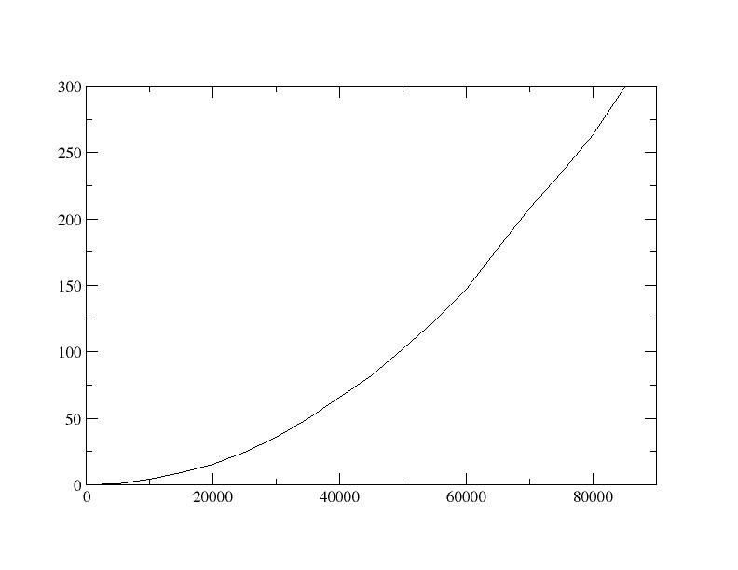
100 0
5100 1.01
10100 4.08
15100 8.94
20100 15.71
25100 24.71
30100 36.03
35100 49.67
40100 65.9
45100 82.06
50100 102.28
55100 123.23
60100 147.16
65100 178.26
70100 208.41
75100 234.73
80100 263.2
85100 298.97

A continuación muestro la gráfica tiempo teórico vs tiempo empírico, así como la regresión:
y = -0.098478 - 5.3649e-05 * x +4.2147e-08 * x^2
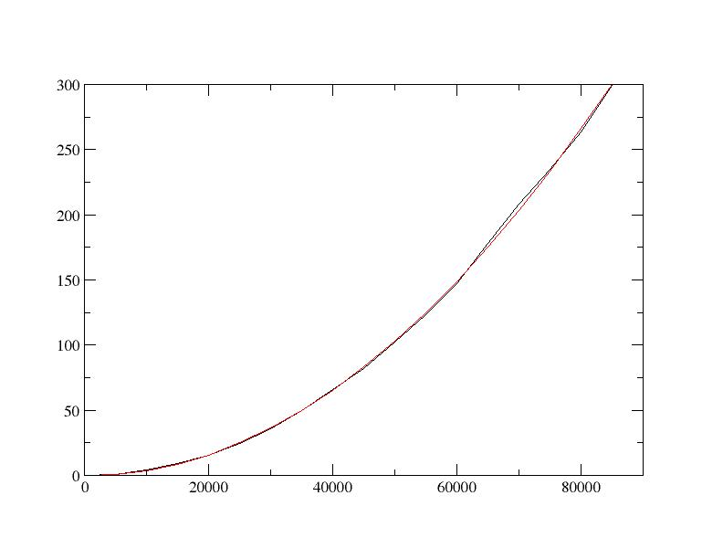

2)ocurrencias.cpp
En este caso primero he modificado algo el código comentado los cout, y dejando un cout que me muestre tamaño y tiempos de la parte de ocurrencias con toma de tiempos para asi generar un archivo .dat similar al del apartado anterior.
g++ -o ocurrencias ocurrencias.cpp
./ocurrencias > ocurrenciasO.dat
A continuación se muestra el archivo ocurrenciasO.dat y su gráfica:
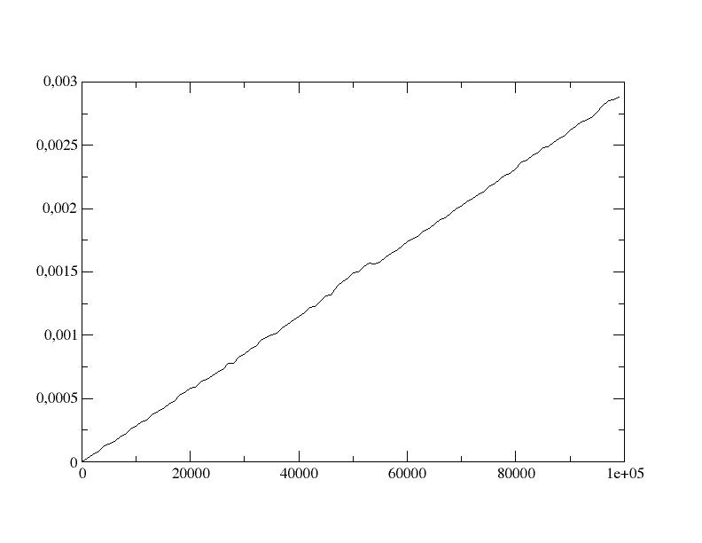
10 0
1010 3e-05
2010 6e-05
3010 8e-05
4010 0.00012
5010 0.00014
…..................
92010 0.00268
93010 0.0027
94010 0.00272
95010 0.00276
96010 0.00281
97010 0.00285
98010 0.00286
99010 0.00288

A continuación muestro la gráfica tiempo teórico vs tiempo empírico, así como la regresión:
y = -4.9718e-06 + 2.882e-08 * x + 3.3405e-15 * x^2
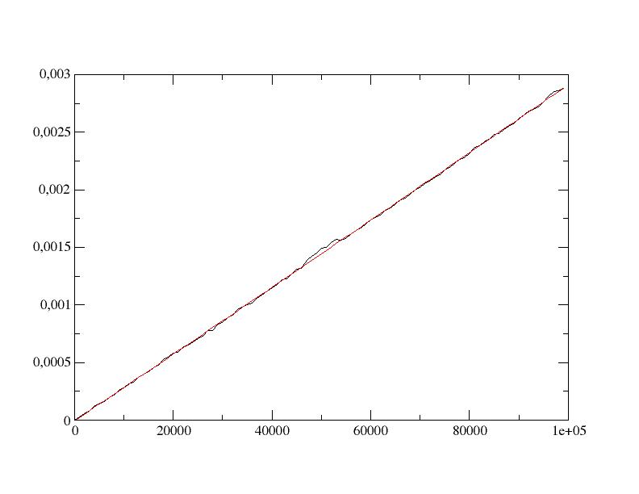

3)frecuencias.cpp
Aqui al leer el código he encontrado algunas cosas extrañas, en cada Vn salen 2 cout uno comentado otro sin comentar, en concreto esto es lo raro para mi 4.3895e-10*tama*tama +1.9218e-5*tama-0.059095, como no lo entiendo muy bien he decidido solo medir la V1 usando el cout que me da los tiempos “bien”. Aclarado esto, también añadir que para ello he comentado V2,V3 y V4.
g++ -o frecuencias frecuencias.cpp
./frecuencias > frecuenciasF.dat
El archivo frecuenciasF.dat y la gráfica:
10 0
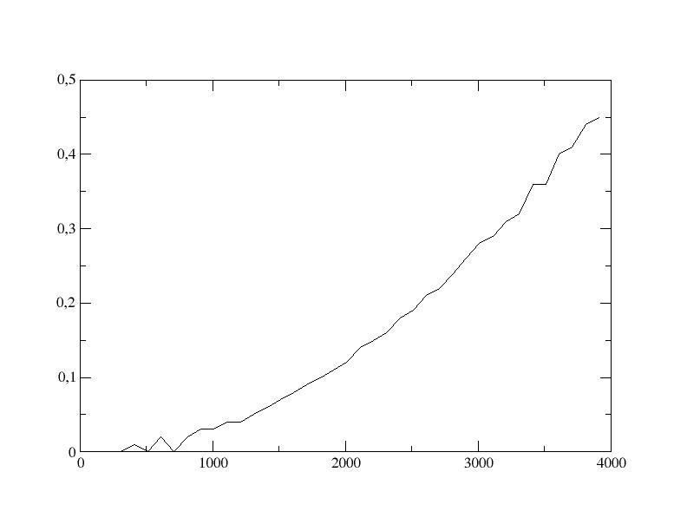
110 0
210 0
310 0
410 0.01
510 0
610 0.02
710 0
810 0.02
910 0.03
1010 0.03
1110 0.04
1210 0.04
1310 0.05
1410 0.06
…............
3710 0.41
3810 0.44
3910 0.45

A continuación muestro la gráfica tiempo teórico vs tiempo empírico, así como la regresión:
y = -0.0027701 + 4.4228e-06 * x + 2.901e-08 * x^2
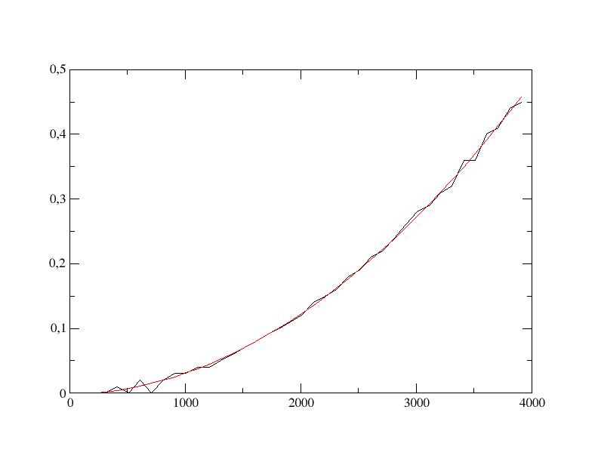
Nota: la verdad me gustaría que esto se explicase, o se subiese a ser posible un pdf aclarativo.

